**2020～2021学年度石家庄市高一第二学期第三次月考**

**物理**

**本试卷满分100分，考试用时75分钟。**

注意事项

1.答题前，考生务必将自己的姓名、考生号、考场号座位号填写在答题卡上。

2.回答选择题时，选出每小题答案后，用铅笔把答题卡上对应题目的答案标号涂黑。如需改动，用橡皮擦干净后，再选涂其他答案标号。回答非选择题时，将答案写在答题卡上。写在本试卷上无效。

3.考试结束后，将本试卷和答题卡一并交回。

4.本试卷主要考试内容:人教版必修第二册第七章至第九章第2节。

一、单项选择题:本题共7小题，每小题4分，共28分在每小题给出的四个选项中，只有一项是符合题目要求的。

1.在无风的情况下，由于重力和空气阻力的共同作用雨滴在地面附近竖直向下做匀速运动，在这个过程中

A.雨滴受到的重力做正功，其机械能增大

B.雨滴受到的重力做负功，其机械能减小

C.雨滴受到的合力做功大于零，其动能减小

D.雨滴受到的合力做功为零，其动能不变

2.随着国家的发展，我国航天事业也取得了长足的进步!关于宇宙航行，下列说法正确的是

A.第一宇宙速度是人造卫星环绕地球运动的最小速度

B.第一宇宙速度是人造卫星在地面附近绕地球做匀速圆周运动的速度

C.如果需要地球同步卫星可以定点在地球上空的任何一点

D.地球同步通信卫星的轨道可以是圆也可以是椭圆

3.地球上的物体都随地球一起转动，下列说法正确的是

A.在我国各地的物体都有相同的角速度

B.位于赤道地区的物体的线速度比位于两极地区的小

C.地球上所有地区的线速度都相等

D.地球上所有物体的向心加速度的方向都指向地心

4.质量为m的物体，静止在足够大的光滑水平桌面上，现对该物体施加一个水平方向的大小为2F的恒定拉力并开始计时，则该拉力在t时刻的功率为

A. B.

C. D.

5.月球绕地球沿椭圆轨道运动的示意图如图所示有关月球的运动下列说法正确的是

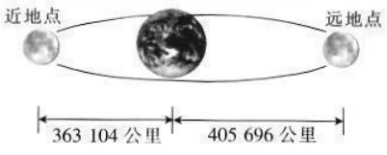

A.月球从近地点向远地点运动的过程中做离心运动，速度逐渐增大

B.月球从近地点向远地点运动的过程中速度逐渐减小，机械能守恒

C.月球在近地点时受到的万有引力大于其做圆周运动所需要的向心力

D.月球从近地点向远地点运动的过程中做离心运动，加速度逐渐增大

6.质量为m的小球从距离水平地面高H处由静止开始自由落下，取水平地面为零势能面，重力加速度大小为g，不计空气阻力，当小球的动能等于重力势能的2倍时，经历的时间为

A. B.

C. D.

7.一轻质弹簧的弹力与弹簧形变量之间的关系如图甲所示。将该弹簧下端固定在水平地面上，一质量为1.8kg的物体在外力作用下缓慢放在弹簧的上端，待物体稳定后撤去外力物体静止在弹簧上端，弹簧处在弹性限度内，如图乙所示取重力加速度大小g=10m/s2，则下列说法正确的是

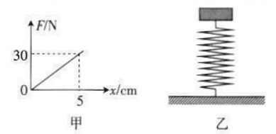

A.弹簧的压缩量为30cm

B.弹簧的长度越长，弹簧的弹性势能越大

C.此过程中弹簧弹力对物体做的功为0.54J

D.物体静止时，弹簧的弹性势能为0.27J

二、多项选择题:本题共3小题，每小题6分，共18分在每小题给出的四个选项中，每题有多项符合题目要求。全部选对的得6分，选对但不全的得3分有选错的得0分。

8.月球是地球的一颗天然卫星，而火星有两颗卫星，分别是火卫一和火卫二，它们的运行轨道近似为圆已知火卫一的周期为火卫二周期的四分之一，则两颗卫星相比

A.火卫一的线速度较大

B.火卫二的轨道半径较大

C.火卫一的向心加速度较小

D.火卫一的角速度较小

9.如图所示，两个相同的金属小球A和B均带电，小球A带的电荷量为+q小球B也带正电，电荷量为小球A所带电荷量的一半，相隔一定的距离x，两个带电金属小球A和B此时均可以看成点电荷，两球之间的库仑力大小为F。现将金属小球A、B接触后再放回原来的位置两球之间的库仑力大小为F′，则下列说法正确的是

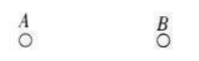

A.小球A所带电荷量可能为任意的实数

B.金属小球A和B接触时，一部分电子从小球B转移到了小球A上

C.

D.

10.一辆电动小汽车在水平路面上由静止启动，在0～t1时间内做匀加速直线运动，t1时刻达到额定功率，之后保持额定功率运动，其v-t图像如图所示。已知汽车的质量m=1000kg，汽车受到的阻力恒为1000N，取重力,加速度大小g=10m/s2，则下列说法正确的是

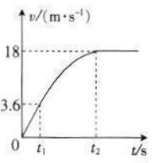

A.0～t1时间内汽车的加速度大小为4m/s2

B.0～t2时间内汽车牵引力做的功为1.62×104J

C.汽车的额定功率为18kW

D.根据题述条件可以求得t2=4.5s

三、非选择题:本题共5小题，共54分。

11.（6分）在利用如图甲所示的实验装置“研究自由下物体的机械能”的实验中，得到一条点迹清晰的纸带如图乙所示，把第一个点记作O另选连续的4个点A、B、C、D作为测量的点。已知打点计时器的打点周期为T，重力加速度大小为g，测得所用的重物的质量为m，A、B、C、D各点到O点的距离分别为s1、s2、s3、s4。根据以上数据，可知当打点计时器打点C时，重物动能的表达式为__________；若以重物的运动起点所在的水平面为零势能面，当打点C时重物的重力势能的表达式为__________。（均用题中给出的物理量符号表示）

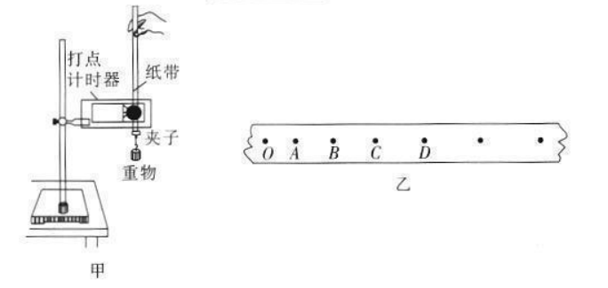

12.（9分）（1）平抛物体的运动规律可以概括为两点:①水平方向做匀速直线运动；②竖直方向做自由落体运动。图甲为研究平抛运动的实验装置现把两个小铁珠分别吸在电磁铁C、E上，然后切断电磁铁C的电源，使一个小铁珠从轨道A射出，并在射出时触发开关S，使电磁铁E断电并释放它吸着的小铁珠，两铁珠同时落到地面。这个实验___________。

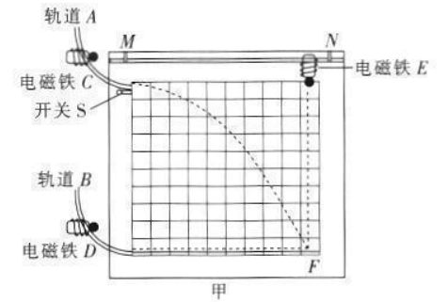

A.只能说明上述规律中的第①条

B.只能说明上述规律中的第②条

C.不能说明上述规律中的任何一条

D.能同时说明上述两条规律

（2）某同学记录了如图乙所示的平抛运动的部分轨迹，已知小方格的边长为L，当地的重力加速度大小为g，则平抛运动的初速度的大小v0=_________（用题中给出的物理量符号表示）；当它运动到c点时，速度方向与竖直方向的夹角的正切值为____________。

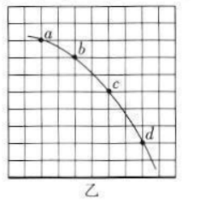

13.（10分）雄鹰翱翔在蓝天。某段时间内，雄鹰的运动可以看成在水平面内绕某中心点做匀速圆周运动，示意图如图所示。已知在时间t内雄鹰通过的弧长为s，雄鹰与中心点的连线在这段时间内转过的角度为θ，雄鹰的质量为m，取重力加速度大小为g，雄鹰在空中飞翔时可认为只受重力和升力（周围空气施加的），雄鹰在运动中可以视为质点。求:

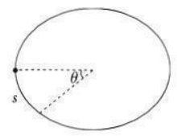

（1）雄鹰的向心加速度的大小；

（2）雄鹰受到的升力的大小。

14.（13分）2021年4月29日，中国“天宫”空间站天和核心舱在海南文昌发射场发射升空，并准确进入预定轨道，意味着我国载人航天工程空间站组装建设进入了新的阶段!已知天和核心舱在离地球表面h高处的轨道上做周期为T的匀速圆周运动，地球的半径为R，引力常量为G。求:

（1）天和核心舱在轨飞行的速度大小；

（2）忽略地球的自转，地球表面的重力加速度大小；

（3）地球的平均密度。

15.（16分）如图所示，放在足够大的水平桌面上的薄木板的质量m1=1kg，木板右端叠放着质量m2=2kg的小物块，整体处于静止状态。已知物块与木板间的动摩擦因数μ1=0.25木板与桌面间的动摩擦因数μ2=0.1，最大静摩擦力等于滑动摩擦力，取重力加速度大小g=10m/s2，薄木板足够长。现对木板施加水平向右的恒定拉力F1=6N，当木板向右运动的位移x1=4.5m时，撤去拉力F1，木板和小物块继续运动一段时间后静止。求:

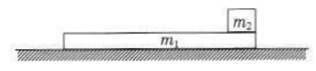

（1）撤去拉力F1时，木板的速度v的大小；

（2）从木板开始运动到撤去拉力F1的过程中，木板对物块的摩擦力做的功；

（3）整个过程中因摩擦而产生的热量。

**2020～2021学年度石家庄市高一第二学期第三次月考**

**物理参考答案**

1.D 2.B 3.A 4.D 5.B 6.B 7.D 8.AB 9.BD 10.AC

11.（3分）-mgs3（3分）

12.（1）B（2分）

（2）（3分）0.8（写成也给分）（4分）

13.解:（1）设雄鹰做匀速圆周运动时的角速度为ω，则

（1分）

由几何关系得

s=rθ（1分）

雄鹰的向心加速度

a向=ω2r（2分）

解得。（1分）

（2）雄鹰运动时的向心力

F向=ma向（1分）

解得（2分）

对雄鹰受力分析可知，雄鹰受到的升力大小（1分）

整理得（1分）

14.解:（1）根据线速度的定义可知

（1分）

根据几何关系有

r=R+h（1分）

解得。（1分）

（2）设天和核心舱在轨的质量为m，地球的质量为M，天和核心舱在轨飞行时根据向心力公式有

（2分）

忽略地球的自转，设地球表面的重力加速度大小为g，质量为m0的物体受到的重力等于地球对该物体的万有引力，则

（2分）

解得.（2分）

（3）地球的密度（1分）

地球的体积（1分）

解得。（2分）

15.解:（1）假设对木板施加水平向右的恒定拉力大小为F0时，小物块与木板恰好不发生相对滑动，此时小物块与木板间的摩擦力为最大静摩擦力（1分）

设小物块此时的加速度大小为a0，根据牛顿第二定律有（1分）

对整体有（1分）

解得F0=10.5N（1分）

故对木板施加水平向右的恒定拉力F1=6N时，小物块与木板保持相对静止（1分）

从木板开始运动到撤去拉力F1，对木板和小物块整体分析根据动能定理有

（2分）

解得v=3m/s（1分）

（2）从木板开始运动到撤去拉力F1的过程中，小物块分析根据动能定理有

。（3分）

（3）从木板开始运动到撤去拉力F1，因摩擦产生的热量

（2分）

从撤去拉力F1到木板和小物块再次静止，因摩擦产生的热量

（2分）

整个过程中因摩擦而产生的热量Q=Q1+Q2=27J。（1分）